450 años de la batalla que cambió el Mediterráneo

Cuando se cumple el 450.º aniversario de Lepanto, una de las batallas más decisivas de la Historia Moderna europea, una obra recoge las firmas de diez reconocidos historiadores españoles, italianos, anglosajones y turcos para ofrecer, a partir de una visión integradora (que incorpora la imprescindible aunque frecuentemente ignorada óptica otomana) una perspectiva novedosa de «la más alta ocasión que vieron los siglos»
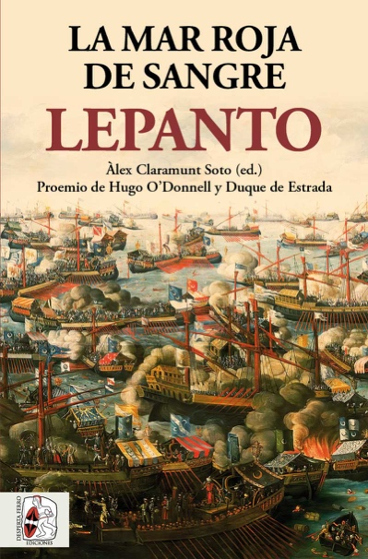
31-8-2021 – La editorial Desperta Ferro Ediciones publica la obra colectiva Lepanto. La mar roja de sangre.

En el mediodía del 7 de octubre de 1571, la armada otomana chocó con la flota reunida por la Liga Santa –la Monarquía Hispánica, el Papado y Venecia– en una de las mayores batallas navales de toda la Historia: «la más alta ocasión que vieron los siglos», tal y como la apellidó otro soldado. En la balanza, el dominio sobre el Mediterráneo, fieramente ambicionado por una Sublime Puerta que deseaba resarcirse del revés de Malta, que acababa de arrebatar Chipre a Venecia y que no cejaba en su acoso sobre las costas italianas y españolas con el corso berberisco. Un dominio contestado sin tregua por la Monarquía Hispánica, en un enfrentamiento que, amén de geoestratégico, era confesional, entre islam y cristiandad, y entre los respectivos paladines de la fe verdadera, el islam suní de Selim II y el catolicismo de Felipe II. Lepanto. La mar roja de sangre aborda la historia de esta crucial batalla conjugando el trabajo de expertos de los distintos países que participaron en la liza –españoles, italianos y turcos–, a fin de ofrecer una perspectiva completa pero plural, que analiza la situación internacional y los prolegómenos que condujeron al choque, pero que también se detiene con detalle en los aspectos tácticos del combate de galeras en el Mediterráneo y en el desarrollo y pormenores de una batalla de cuyo desenlace, hace ahora cuatrocientos cincuenta años, pendió el destino de Europa.
Lepanto. La mar roja de sangre. Índice de contenidos y autores
- Proemio por Hugo O’Donnell y Duque de Estrada (Real Academia de la Historia)
- La guerra en el Mediterráneo durante el siglo XVI por Phillip Williams (Universidad de Shanghái)
- La batalla de las firmas: la negociación de la Liga Santa por Gennaro Varriale (Università di Napoli Federico II)
- Reunión en Mesina. Organización, logística y planes de la Liga Santa por Miguel Ángel de Bunes Ibarra (CSIC)
- La armada otomana: de la conquista de Chipre a la batalla de Lepanto por İdris Bostan (Universidad de Estambul)
- La lucha en el centro: Don Juan contra Alí Pachá por Agustín R. Rodríguez González (Real Academia de la Historia)
- La lucha en el cuerno izquierdo: Barbarigo y Querini contra Suluk Mehmed Pachá por Guido Candiani (Universidad Cà Foscari de Venecia)
- La lucha en el cuerno derecho: Uluj Alí contra Gian Andrea Doria por Àlex Claramunt Soto
- La reconstrucción de la flota otomana por İdris Bostan (Universidad de Estambul)
- Repercusiones y consecuencias de la batalla de Lepanto por Hüseyin Serdar Tabakoğlu (Kirklareli Universit)
- «El sangriento destrozo y crudas muertes». Gloria y miseria en la poesía de Lepanto por Lara Vilà (Universitat de Girona)
En librerías el miércoles 1 de septiembre. Pincha en este enlace para obtener más información sobre la obra y aquí para consultar nuestro Catálogo de publicaciones.
Contacto y entrevistas:

Javier Gómez Valero - Comunicación
Tel. 658 160 824 - comunicacion@despertaferro-ediciones.com
NOTA DE PRENSA
wwww.despertaferro-ediciones.com

www.despertaferro-ediciones.com

www.despertaferro-ediciones.com

